**首页**

**宣传图（了解更多 立刻购买 参照abc360）**

**下面的字写在图上：**

**Letalk 英语口语培训专家**



**资深英语外教，纯正母语发音**



**美国教材，同步美国课程框架**

（不要上面的字 写上：美国教材，同步美国课程框架）

1. **我们的优势（参照abc360格式如下）**



**资深英语外教纯正发音（风趣横生的资深外教，100%来自英语为母语或官方语言的国家，纯正的英文发音让孩子接受地道英语的熏陶，告别中国式英语，爱上英语学习。）-------------不要图上的字**



**母语化教学互动式学习（纯外教授课，浸入式的语言环境，与外教实时互动学习，实时纠错，远离汉语干扰，快速建立英语思维，让孩子开口说英语。）**



**一对一个性化教学（外教一对一，量身定制个性化的教材和教学计划，让孩子获得更好的学习体验。班主任无论课前、课中还是课后，为孩子和家长及时解决各种问题，确保达到最佳学习效果。）**



**短时轻松高效（每节课20分钟左右，随时随地利用碎片时间进行学习，高频练习，有针对性、轻松高效的学习，当然速见成效。）**



**2.我们的课程（参照51talk版设，颜色以蓝白为主）**

**青少儿英语课程**



**自然拼读**

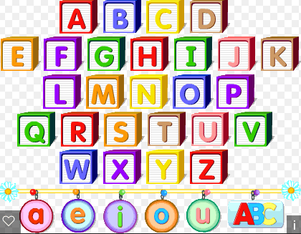

1. **我们的师资**



**（类似于上图）**

**资深外教团队，来自美国、加拿大等英美系国家，具有国际专业英语教学资格认证（TEFL/TESOL）及不同行业背景，根据孩子的兴趣有针对性选择外教。用下图：**



1. **我们的愿景**

**为学生铺平通向未来成功的道路，为每个学生成为积极的全球化社会公民提供平台。**



**学习理念**

**宣传画（口语+能力双向提升，学到的不仅是英语）**



1. **课程学习模式（参照VIPKID学习理念）**



**课前预习**



**一对一在线课堂**



**课后巩固**



1. **沉浸式的语言环境（格式参照vipkid）**

**资深英语外教，纯正的英文发音，前所未有的强互动学习，为孩子提供可靠的学习保障。**



1. **短时高频的课时设置（参照vipkid和51talk）**

**让孩子不断浸泡强化语言记忆**



图片用这两个（51talk的图片），第一张25分钟改成20分钟，文字修改如下：  
第一张图片：短时高频的学习 每节课20分钟

7-12岁孩子注意力稳定的时间为15-25分钟左右，20分钟的课时设置有效利用了孩子的学习特点，学习更高效。

第二张图片：随时随地上课 随时约课，自由选择外教

利用孩子的课余时间，随时约课，选择喜欢的外教，高频练习当然更有效果。

**4.学到的不仅是英语（3张图拼一下，整合成一张大图，上面是第一张，2、3个图放在下一行）**

**专业丰富的课程体系，同步美国课程框架，资深外教带孩子全面领略欧美文化，学到的不仅仅是英语。**



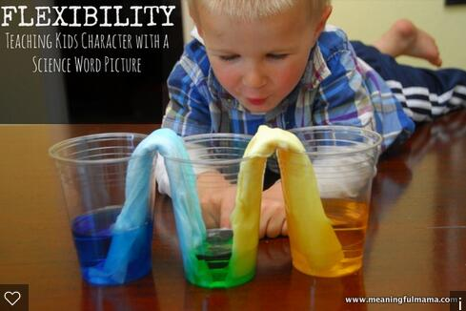

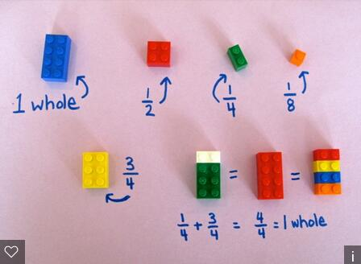

**5.提升孩子的应试能力（参照vipkid）**



**通过课程的学习，全面锻炼了孩子的听力、阅读、表达、语法技能，让孩子轻松应对学校考试。（直接用图+大字，不要下面的小字了，如听力下面的全英文不要~）**

**师资团队**

**宣传画（资深外教 纯正发音）**



1. **严格的外教筛选录用标准（参考51talk VIPkid）**



如上图：

第一个：**海外专业团队筛选培训外教**

**海外专业团队直接对外教进行考核，只录取发音标准，教学经验丰富的优秀人才。**

**第二个：100%来自英语母语国家**

**所有外教均来自英语母语国家，熟悉西方人文文化。**

**第三个：学生参与的外教评价模式**

**每次课程结束，学生对外教的教学进行评价。经过多次评价，外教的教学水平可直观呈现出来，学生可根据外教的教学水平进行选择。同时新大陆学校对外教实行优胜劣汰，不断提升外教的教学水平。**

1. **个性化的教学模式（参照咱们学校网站个性化专属服务）**

**课程介绍**



美国教材 同步课程框架

1. **青少儿英语成长体系**



如上图：

第一行：级别 level1 level2 level3 level4 level5

第二行：阶段 零基础（level1）初级（level2 level3）中级（level4）高级（level5）

第三行：青少儿英语课程

零基础：能认识26个字母，听懂外教指令，积累部分基本日常生活词汇，能简单自我介绍。

初级：掌握元音、辅音及其组合的发音规律，了解一般现在时、现在进行时和过去时的基本内容，能用多种句型表达所学内容，能进行基本日常交流，表达自己的想法及感受，有语言运用能力。

中级：掌握过去进行时和对等连接词的用法，独立阅读英文文章，词汇和语法的储备已足以讨论生活学习话题，具有一定英语思维能力。

高级：掌握将来时和现在完成时，熟练使用条件状语从句和形容词比较级、最高级，建立和巩固英语思维模式，学会创造性写作。

第四行：自然拼读

零基础：掌握字母表每一个字母的发音规律，建立听说读写的基础。

初级：掌握元音类的拼读规律，包括短元音a、e、i、o、u的发音规律及原理，Magic “E”在元音a、e、i、o、u中的作用以及对单词拼读的影响。

中级：掌握辅音字母组合在拼读中发音，帮助孩子掌握科学的拼词技巧，让孩子记单词不再费力。

高级：熟练掌握不同元音字母组合在拼读中的发音，让孩子轻松掌握“自然拼读”法，培养孩子正确的英语语感。

1. **课程体系（参照51talk，如下图）**



分为青少儿英语课程和自然拼读，不要上面的主修课和专业课，

青少儿英语课程：基于美国小学课程标准CCSS，采用适应中国孩子学习特点的教材。以听说为主，配合读写会话让学员爱上英语。



课时设置：共 课时，20min/课时

授课模式：外教1对1

自然拼读：通过从“字母发音→字母组合发音→单词→简单句子→整段句子”逐步学习，让孩子轻松掌握“自然拼读”法，培养孩子正确的英语语感，打好英语学习的基础。让学员通过学习自然拼读可以达到“看词能读，听音能写”的效果。

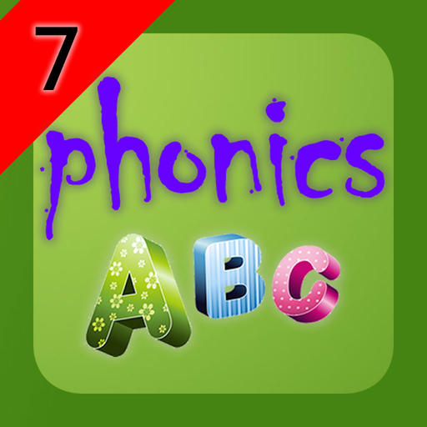

（去掉图片上的7 ）

课时设置：共 课时，20min/课时

授课模式：外教1对1